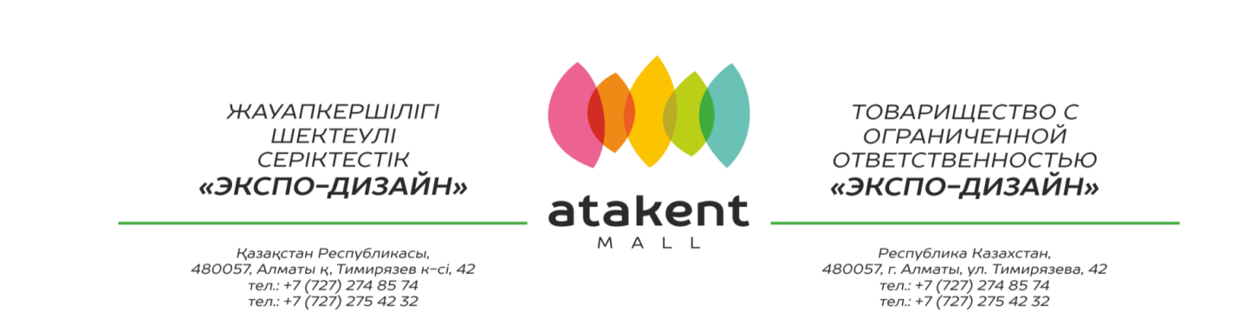
Әрбір біздің жалға алушымыз келесі төрт негізгі кезеңнен өтуі қажет:
- Танысу;
- Келісім-шартқа қол қою;
- Ашылу;
- Ынтымақтастықты аяқтау.
Кезеңдер бойынша толық мәліметтер:
1. Танысу - жалға алу өтінішін толтыру, өтінішті менеджердің қарастыруы, коммерциялық ұсыныс, қорытынды.
2. Келісім-шартқа қол қою – құжаттарды жинау және тапсыру, жалдау шартына қол қою.
3. Ашылу - техникалық шарттарды және жобаны жобалауды бекіту, жөндеу жұмыстарын бастау үшін орынды қабылдап алу, ашылу және алдағы жұмыс.
4. Ынтымақтастықты аяқтау - қарым-қатынасты тоқтату жайында жазбаша хабарландыру, құжаттарға қол қою.

